Рассказали жителям, как спасают жизни людей

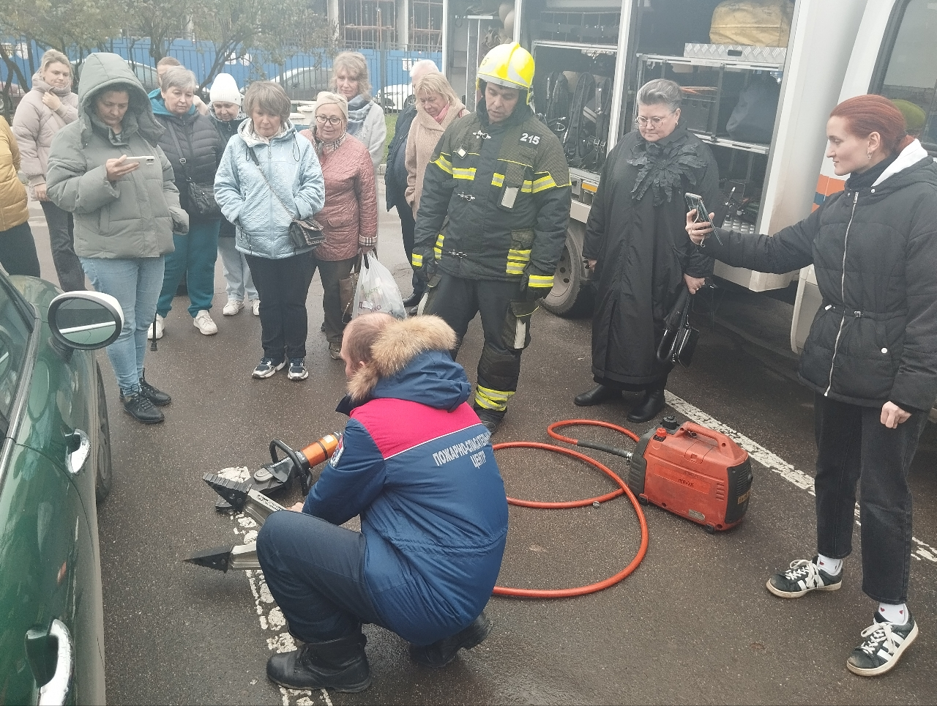

Знаете, каким образом спасателям удается бороться с опасными факторами чрезвычайных ситуаций? Каким оборудованием пользуются? И главное – как себя вести, если вам собираются оказать помощь?
На эти и многие другие вопросы, относящиеся к теме безопасности, жителям района Зюзино ответили действующие спасатели пожарно-спасательного отряда №215 Пожарно-спасательного центра города Москвы.
Профессионалы прибыли на территорию управы района Зюзино на аварийно-спасательном автомобиле, который предназначен для организации работ в различных ситуациях, угрожающих жизни и здоровью людей. Спасатели открыли каждый отсек, демонстрируя жителям самые разные технические средства, которые применяются в тушении пожаров и аварийно-спасательных работах.
Ни один предмет не остался без внимания – спасатели рассказали про каждый, перечисляя тактико-технические характеристики и упоминая случаи из реальной практики, когда они применялись. Также спасатели рассказали всем собравшимся о порядке действий во всех упомянутых экстренных ситуациях.
Жители тоже проявили свою вовлеченность, задавая интересующие вопросы, на которые развернуто ответили огнеборцы Департамента ГОЧСиПБ.
«Порадовало, что прозвучало множество вопросов на тему пожарной безопасности, которые были нацелены не просто на удовлетворение любопытства, но и на реальные профилактические действия в своих домах. Надеюсь, незваный гость в лице пожара обойдет всех стороной», - поделился впечатлением командир отделения пожарно-спасательного отряда №215 Владимир Посадский.

